1. LoginDao.getalluser





1. MailDao.findmail

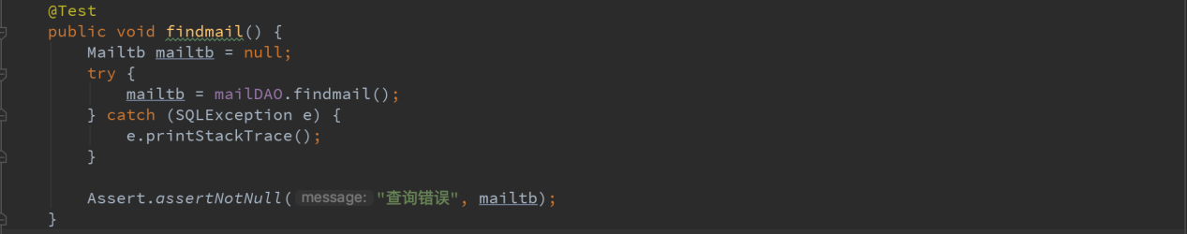



1. OrderDao.orderList

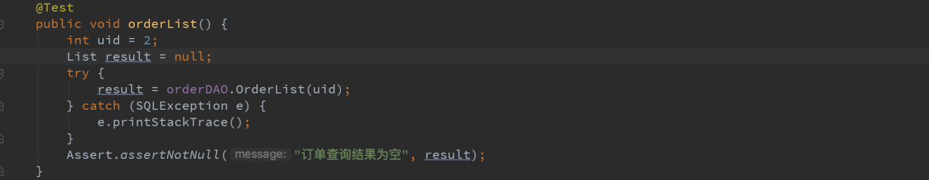



1. OrderDao.delOrderItem

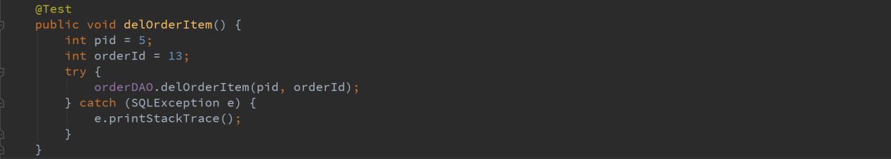



1. ProductDao.updateDao

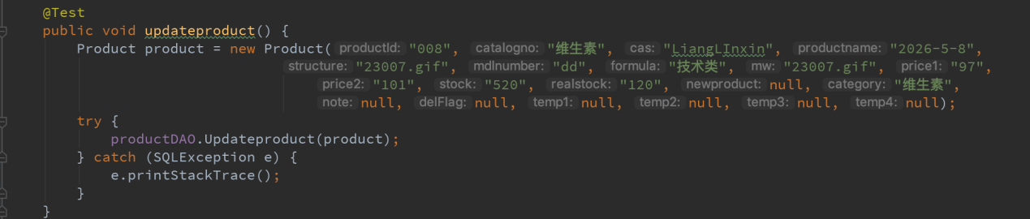



此处测试使用 Junit4 完成。